8. situer - plaatsen

(ex. + solutions en vert)

- Sélectionnez la phrase qui ne convient pas !

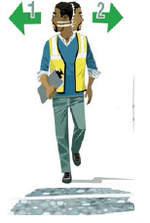 | - Il regarde à gauche.
 | - Il regarde tout droit.
 | - Il regarde à droite.
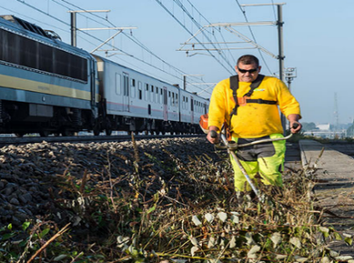 | - Il travaille loin de la voie.
 | - Il travaille le long de la voie.
 | - Il travaille à côté de la voie.
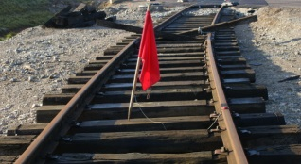 | - Le drapeau est au milieu des voies.
 | - Le drapeau est dans la voie
 | - Le drapeau est autour des voies.
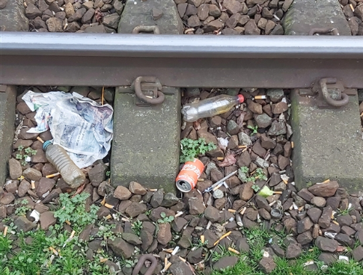 | - Les déchets sont par terre.
 | - Les déchets sont près du rail.
 | - Les déchets sont sous les voies.
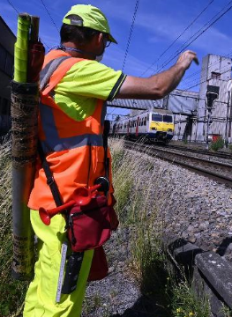 | - Le factionnaire est près de la voie.
 | - Le factionnaire est au-dessus de la voie.
 | - Le factionnaire est à côté de la voie

- De quel point s’agit-il ?

Le point

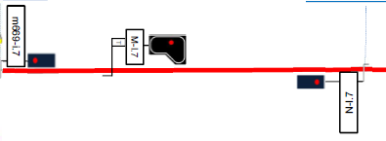 |  | 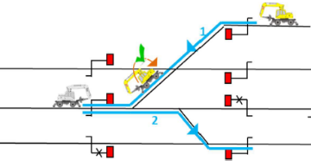
d’origine | de destination | intermédiaire

- Complétez correctement avec une des propositions :

Dans – sur - à hauteur de - en face du– sur place – contre – entre - autour - sous

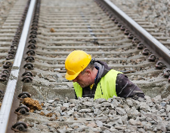 | 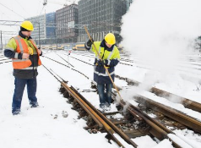 | 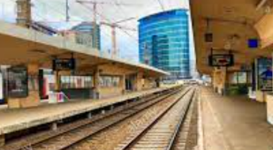  ②  ①
Il travaille dans la voie | Le chef est à hauteur de l’ouvrier. | Le quai 1 est en face du quai 2.
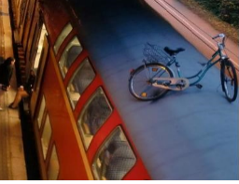 | 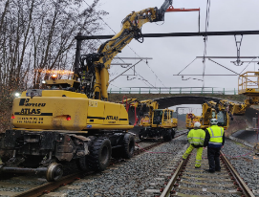 | 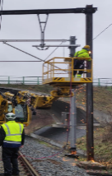
Le vélo est sur le toit du train. | La grue rail-route est sur place. | La nacelle est contre le poteau de la caténaire.
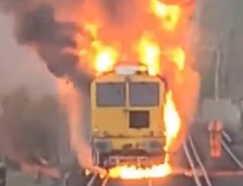 | 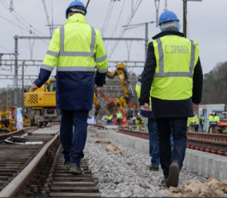 | 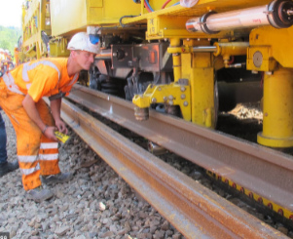
Il y a des flammes autour du train. | Ils marchent entre les 2 voies. | L’ouvrier regarde sous le train.

- Donnez les contraires.

Loin de | Près de
À l’arrière | À l’avant
devant | Derrière
Au-dessus de | en dessous de
En amont | En aval

- Complétez les 3 questions du chef et les réponses reçues.

Les travaux se passent à hauteur de (ter hoogte van) la BK 17.
Où est le lieu précis
(i –e- u – l)
des travaux ?

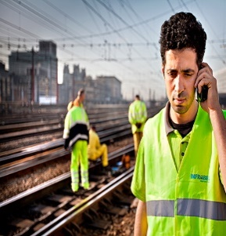
Il se trouve à 300 m en aval (afwaarts) du signal BX205.
Elle est en amont (opwaarts) du signal O-L.6.
À quelle distance
( i –s- t –d –a- n –e –c )
se trouve le VND ?
A quel endroit
(d-r-o-i-t-e-n )
se trouve la bourreuse ?

